Investigación de arquitecturas de software y construcción de un endpoint GET con NestJS y TypeScript

APRENDICES:
Maria Del Mar Vargas Mera
Maria Jose Muelas Bermudez

Ficha:
3407734

Programa:
Análisis y Desarrollo de Software (ADSO)

Instructor(a):
Alexandra Muñoz

5/nov/2026

Introducción
En esta actividad se estudian diferentes arquitecturas de software y se construye una API básica con NestJS y TypeScript. El propósito es comprender cómo se organiza un backend, preparar el entorno de desarrollo, crear una ruta HTTP GET y reconocer errores frecuentes durante la instalación y ejecución.

PARTE A. Investigación: arquitecturas de software

1. ¿Qué es una arquitectura de software y cuál es su propósito?
La arquitectura de software es la manera en que se organiza un sistema: define sus partes principales, las responsabilidades de cada una y la forma en que se comunican. Su propósito es servir como guía para construir una aplicación ordenada, fácil de mantener y que pueda crecer sin que cada cambio afecte todo el sistema. También ayuda a elegir tecnologías y a prevenir problemas de rendimiento, seguridad y mantenimiento.

2. Arquitectura monolítica
Es un estilo en el que los componentes principales de una aplicación se desarrollan y despliegan como una sola unidad. Por ejemplo, un sistema de ventas puede tener usuarios, productos, inventario y facturación dentro del mismo proyecto.
Características: una aplicación principal; normalmente comparte código y recursos; sus módulos se ejecutan como parte de la misma unidad; y suele tener un despliegue conjunto.
Ventajas: es sencilla para comenzar, tiene una puesta en marcha directa, facilita las pruebas iniciales y puede ser económica para proyectos pequeños.
Desventajas: al crecer puede ser difícil mantenerla; un cambio puede afectar otras funciones; escalar una parte específica suele implicar escalar toda la aplicación; y los despliegues pueden volverse más riesgosos.
Ejemplo de uso: una aplicación interna pequeña para registrar clientes, productos y ventas en un único negocio.

3. Arquitectura cliente-servidor
Es una arquitectura en la que un cliente solicita información o servicios y un servidor recibe la solicitud, la procesa y devuelve una respuesta. El cliente puede ser un navegador o una aplicación móvil; el servidor contiene la lógica y puede consultar una base de datos.
Responsabilidades del cliente: mostrar la interfaz, recoger datos del usuario y enviar solicitudes. Responsabilidades del servidor: validar y procesar solicitudes, aplicar reglas del negocio, consultar o guardar información y responder.
Ventajas: separa la interfaz de la lógica del servidor, permite que varios clientes usen el mismo servicio y facilita centralizar datos y reglas.
Desventajas: depende de la red y de la disponibilidad del servidor; puede requerir medidas de seguridad y capacidad para atender muchas solicitudes.
Ejemplo: una aplicación móvil que consulta el saldo de una cuenta en un servidor bancario.

4. Arquitectura de microservicios
Divide una aplicación en servicios pequeños e independientes. Cada servicio se concentra en una capacidad del negocio, puede tener su propio ciclo de desarrollo y despliegue y se comunica con otros mediante APIs o mensajería.
Características: servicios autónomos, responsabilidades delimitadas, comunicación mediante contratos definidos y posibilidad de desplegar y escalar cada servicio por separado.
Ventajas: permite escalar solo los servicios que lo necesitan, facilita despliegues independientes y permite que equipos trabajen en servicios distintos.
Desventajas: aumenta la complejidad de infraestructura, monitoreo, comunicación y pruebas; pueden aparecer fallos de red y problemas de consistencia de datos.
Ejemplo: una plataforma de comercio electrónico con servicios separados para usuarios, catálogo, pagos y envíos.

5. Arquitectura orientada a servicios (SOA)
SOA organiza las capacidades de una organización como servicios reutilizables que pueden ser consumidos por diferentes aplicaciones. Los servicios se comunican mediante contratos e interfaces definidos y pueden integrarse con sistemas existentes.
Características: reutilización de servicios, interoperabilidad entre aplicaciones, contratos de comunicación y enfoque en integrar procesos de negocio.
Diferencia frente a microservicios: ambas dividen funcionalidades en servicios, pero SOA suele enfocarse en integrar sistemas y servicios empresariales de mayor alcance, a veces mediante un bus o una infraestructura central de integración. Los microservicios buscan servicios más pequeños, autónomos y desplegables independientemente. No son conceptos totalmente opuestos; comparten principios.

6. Arquitectura en capas
Organiza el sistema en niveles, donde cada capa tiene una responsabilidad y se comunica con las capas correspondientes. Una organización común es:
- Capa de presentación o controlador: recibe solicitudes y entrega respuestas.
- Capa de lógica de negocio o servicio: aplica las reglas y procesos del sistema.
- Capa de acceso a datos o repositorio: consulta y modifica la información almacenada.
- Capa de base de datos: conserva los datos.
Ventaja: facilita separar responsabilidades, probar componentes y realizar cambios con menor impacto. Desventaja: si se crean demasiadas capas o dependencias innecesarias, el sistema puede volverse más complejo. Ejemplo: una API de matrículas con controlador de estudiantes, servicio de matrículas y repositorio de base de datos.

7. Comparación y conveniencia de uso
Arquitectura | Conviene utilizarla cuando... | Principal cuidado
Monolítica | El sistema es pequeño o mediano y se busca comenzar con rapidez. | Evitar que el proyecto crezca sin modularidad.
Cliente-servidor | Hay una interfaz que necesita consumir servicios centralizados. | Proteger el servidor y considerar la conectividad.
Microservicios | El sistema es grande, tiene dominios separados y equipos que despliegan de forma independiente. | La complejidad operativa y la comunicación entre servicios.
SOA | Una organización necesita integrar aplicaciones y reutilizar servicios empresariales. | La gobernanza y los contratos de integración.
En capas | Se requiere separar presentación, negocio y acceso a datos. | Mantener límites claros entre las capas.

8. Arquitectura o estilo de organización reconocido en NestJS
En una aplicación backend desarrollada con NestJS se reconoce una organización modular y basada en controladores y proveedores, que puede organizarse también por capas. Los módulos agrupan funcionalidades; los controladores reciben las solicitudes HTTP; y los servicios o proveedores contienen la lógica que puede reutilizarse. Por eso NestJS no obliga a que toda aplicación sea de microservicios: una API sencilla puede ejecutarse como una aplicación monolítica modular y, si el proyecto lo necesita, NestJS también ofrece herramientas para trabajar con microservicios.
Para esta actividad se construirá una sola API pequeña. Por tanto, se trabajará como una aplicación backend modular, con un controlador que atiende la ruta de bienvenida.

PARTE B. Instalación y creación del proyecto

1. Verificar Node.js y npm
Abrir la terminal open git bash here y ejecutar:
node -v
npm -v

2. Instalar NestJS CLI
npm install -g @nestjs/cli
nest --version
El primer comando instala globalmente la herramienta de línea de comandos de NestJS. El segundo permite comprobar la versión instalada.

3. Crear el proyecto
nest new gestion-api-get
Al terminar ejecuta estos commandos y entra al proyecto y en VS Code:
cd gestion-api-get
code .

4. Archivos y carpetas principales
- src/main.ts: es el punto de entrada. Crea la aplicación NestJS y pone a escuchar el servidor HTTP, normalmente en el puerto 3000.
- src/app.module.ts: es el módulo raíz. Registra y organiza controladores, proveedores e importaciones.
- src/app.controller.ts: contiene rutas y métodos que reciben solicitudes HTTP y devuelven respuestas.
- src/app.service.ts: contiene lógica o funciones que puede utilizar el controlador.
- package.json: registra dependencias y scripts para ejecutar, compilar y probar el proyecto.
- node_modules: contiene las dependencias instaladas por npm.
- tsconfig.json: configura el compilador de TypeScript.

5. Ejecutar la aplicación
npm run start:dev
Dejar esta terminal abierta. Si el proyecto inicia correctamente, NestJS mostrará un mensaje indicando que la aplicación está escuchando.

PARTE C. Construcción del endpoint GET

Código del controlador
- import { Controller, Get } from '@nestjs/common';

- @Controller('inicio')
- export class AppController {

- @Get('bienvenida')
- obtenerBienvenida() {
- return {
- mensaje: 'Bienvenido al sistema de gestión',
- sistema: 'Gestion API',
- version: '1.0.0'
- };
- }

- }
El nombre de la clase puede seguir siendo AppController; lo importante es que el controlador esté registrado en el módulo raíz. El proyecto generado por Nest normalmente ya registra AppController en src/app.module.ts. Verificar que aparezca en la propiedad controllers.
Si se prefiere usar el nombre InicioController, cambiar el nombre de la clase y actualizar también su importación y registro en app.module.ts. No se deben dejar dos controladores con la misma ruta.

2. Explicación de los decoradores y la ruta
@Controller('inicio') establece el prefijo de ruta /inicio para los métodos de ese controlador. @Get('bienvenida'). Se utilizo localhost porque el servidor se ejecuta localmente en el computador. El puerto 3000 corresponde a la configuración de NestJS y las rutas /inicio/bienvenida se definieron mediante los decoradores @Controller y @Get. Para comprobar el manejo de errores también se ingreso una ruta inexistente y se obtuvo una respuesta HTTP 404". El nombre obtenerBienvenida() es el nombre interno del método TypeScript. No define la URL, la URL se determina mediante los decoradores y sus segmentos de ruta. El método podría llamarse mostrarInicio() y la dirección seguiría siendo la misma si los decoradores no cambian.

PARTE D. Identificación y análisis de errores
Error | Qué significa / posible causa | Cómo identificarlo | Solución
404 – Cannot GET /getHello | Se solicita una dirección que no está declarada en ningún controlador para GET. Puede que se haya escrito una ruta de ejemplo que no existe. | Abrir esa URL y observar la respuesta 404; revisar los decoradores @Controller y @Get. | Solicitar la ruta declarada o crear el método con @Get('getHello') si esa ruta realmente se necesita.
404 – Cannot GET /inicio/bienvenida | NestJS no encuentra la ruta. Puede faltar el prefijo o el segmento, el controlador no está registrado, o se está ejecutando otro proyecto/puerto. | Revisar @Controller('inicio'), @Get('bienvenida'), el registro en AppModule, la URL y la terminal del servidor. | Corregir los decoradores, registrar el controlador en controllers, guardar los archivos y reiniciar el servidor si hace falta.
Error de compilación TypeScript | El compilador no puede traducir el código por errores de sintaxis, importaciones incorrectas o tipos incompatibles. | Leer el mensaje de la terminal; revisar archivo y número de línea que indica; ejecutar npm run build para comprobar. | Corregir llaves, paréntesis, comas, nombres e importaciones; ajustar los tipos y volver a compilar.
Error de instalación npm | npm no pudo descargar o resolver una dependencia. Puede deberse a conexión, versiones incompatibles, caché o conflicto en package-lock.json. | Revisar el mensaje completo de npm, la conexión y las versiones con node -v y npm -v. | Comprobar conexión y versiones; ejecutar npm cache verify; revisar package.json. Si la instalación quedó incompleta, cerrar procesos y ejecutar npm install. No borrar el archivo de bloqueo sin revisar antes el proyecto.
Puerto 3000 ocupado | Otro proceso ya está usando el puerto donde NestJS intenta iniciar. | La terminal suele mostrar EADDRINUSE o un mensaje de dirección/puerto en uso. | Cerrar la aplicación que usa el puerto o identificar el proceso con netstat -ano | findstr :3000 y finalizarlo solo si se reconoce. Alternativamente, cambiar temporalmente el puerto configurado.

Registro de un error durante la práctica

Error identificado: 404 – Cannot GET /getHello
Descripción: Durante la prueba del proyecto se ingresó la dirección http://localhost:3000/getHello en el navegador. NestJS respondió con un error 404 (Not Found), indicando que no encontró una ruta GET configurada para esa dirección.
Causa: La ruta /getHello no está definida en el controlador de la aplicación.
Solución: Se verificaron los decoradores del controlador y se identificó que la ruta correcta es /inicio/bienvenida.
Resultado: Al ingresar a http://localhost:3000/inicio/bienvenida, el sistema respondió correctamente con un objeto JSON de bienvenida.

Preguntas de reflexión
1. ¿Por qué es importante definir una arquitectura antes de iniciar el desarrollo de un sistema?
Porque permite organizar el proyecto desde el principio, definir responsabilidades y decidir cómo se comunicarán sus componentes. Así se reducen desorden, retrabajo y dificultades cuando el sistema crece.
2. ¿Qué ventajas ofrece NestJS para organizar una aplicación backend?
Ofrece una estructura basada en módulos, controladores y proveedores. Esto ayuda a separar responsabilidades, reutilizar servicios, mantener el código organizado y construir APIs con TypeScript.
3. ¿Qué diferencia existe entre un controlador y un servicio en NestJS?
El controlador recibe las solicitudes HTTP y define las rutas. El servicio contiene la lógica o las operaciones que el controlador necesita ejecutar. Separarlos evita colocar toda la lógica dentro de las rutas.
4. ¿Por qué el nombre de una función no determina automáticamente la URL de un endpoint?
Porque la URL se configura con los decoradores de ruta, como @Controller() y @Get(). El nombre de la función solo identifica el método dentro del código.
5. ¿Qué aprendió al identificar y solucionar errores durante la instalación y ejecución del proyecto?
Aprendí que es importante leer los mensajes de la terminal, revisar las rutas y las configuraciones, y comprobar cada cambio. También entendí que los errores ayudan a encontrar problemas y a conocer mejor el funcionamiento del entorno.

Como sucede
- Tú ejecutas npm run start:dev en VS Code.
- NestJS inicia un servidor en tu computador, en el puerto 3000.
- Abres Chrome y escribes http://localhost:3000/inicio/bienvenida.
- Chrome le solicita información a NestJS.
- NestJS ejecuta tu función obtenerBienvenida() y devuelve el JSON.
- Chrome muestra el resultado en pantalla.

Evidencias
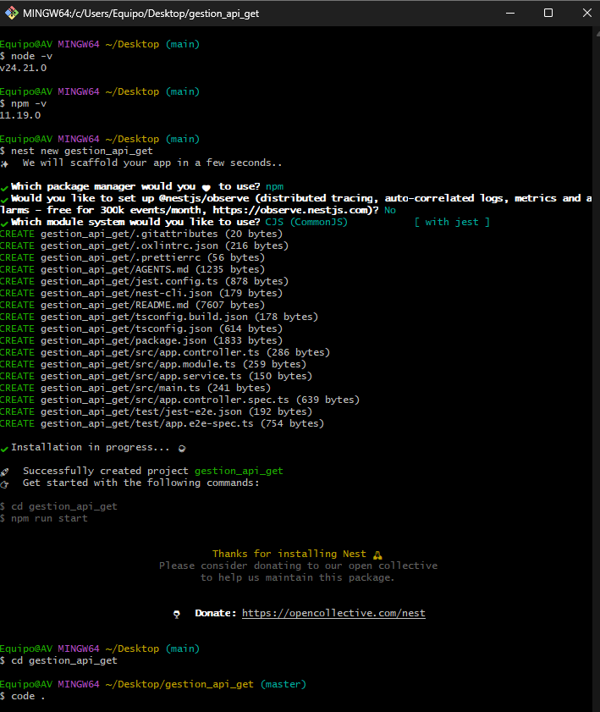
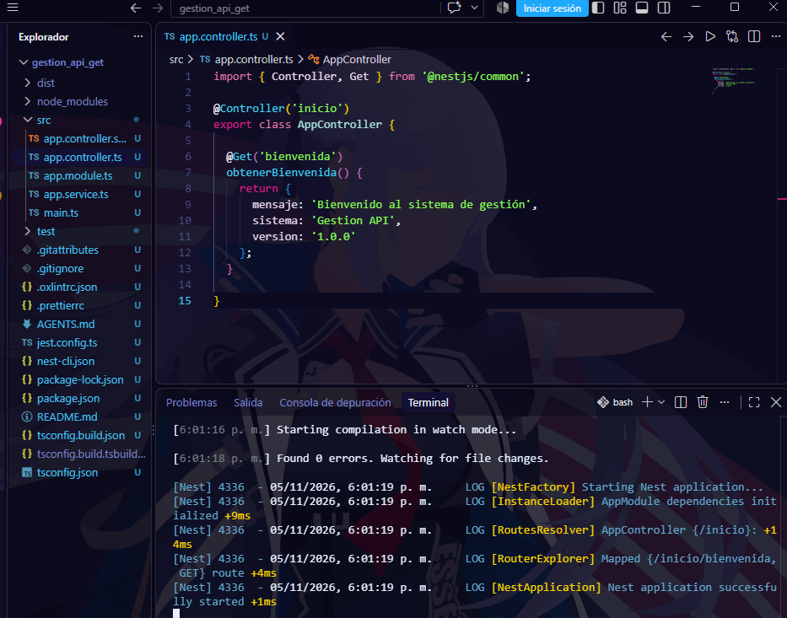
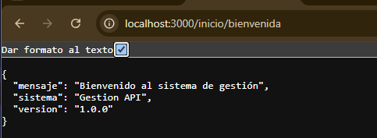
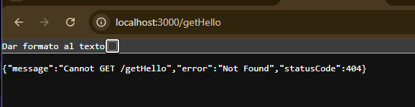

Referencias bibliográficas y webográficas
- NestJS. (s. f.). First steps. https://docs.nestjs.com/first-steps
- NestJS. (s. f.). Controllers. https://docs.nestjs.com/controllers
- NestJS. (s. f.). Providers. https://docs.nestjs.com/providers
- NestJS. (s. f.). https://docs.nestjs.com/cli/overview
- Microsoft Learn. (s. f.). Microservices architecture style. https://learn.microsoft.com/en-us/azure/architecture/microservices/
- AWS. (s. f.). https://aws.amazon.com/what-is/microservices-architecture/

